**POST LABORATORIO PRACTICA Nro : 5**

|  |  |
| --- | --- |
| **Estudiante 1** | **César Barreto** |
| **Estudiante 2** |  |

**EJERCICIO 1**

1. Diseñar un editor de texto que pueda ejecutar sobre un texto (cadena de caracteres) leído las siguientes operaciones:

• Determinar la longitud del texto.

• Borrar una subcadena dada por teclado

• Localizar una cadena especificada por teclado

• Insertar una subcadena en una posición especificada

• Sustituir una cadena por otra cadena dada.

• Convertir la cadena dada a mayúsculas o minúsculas

**ANALISIS:**

|  |  |  |
| --- | --- | --- |
| **Entradas** | **Procesos** | **Salida** |
| Cadena de caracteres:  Texto.  Subcadena a borrar:  SubCadena_Eliminar.  Subcadena a localizar e insertar:  Subcadena.  Subcadena de sustitución:  subcadena_sustituir. | Pedir el texto (Cadena de caracteres).  Determinar la longitud del texto.  **Para Borrar una subcadena dada por teclado:**  Pedir la subcadena a eliminar.  Ubicar la posición de la subcadena a eliminar y borrarla.  **Para Localizar una cadena especificada por teclado:**  Pedir la subcadena a buscar.  Si hay más de una posición de la subcadena, hay que borrar del texto la subcadena, cada vez que se encuentre.  **Para Insertar una subcadena en una posición especificada:**  Pedir la subcadena a insertar.  Pedir la posición donde se insertará.  Insertar la subcadena.  **Para Sustituir una cadena por otra cadena dada:**  Pedir la subcadena a reemplazar  Pedir la subcadena por la que se va a reemplazar  Ubicar la posición de la subcadena a reemplazar, eliminarla y sustituirla por la cadena por la que se va a reemplazar.  **Para Convertir la cadena dada a mayúsculas o minúsculas:**  Pedir a que formato desea cambiar la cadena (mayúscula o minúscula).  Mostrar los datos de salida. | Mostrar la longitud del texto.  Mostrar la cadena al borrar una subcadena dada.  Mostrar la localización de una cadena dada.  Mostrar la cadena al insertar una subcadena en una posición especifica.  Mostrar la cadena al sustituir una cadena por otra cadena dada.  Mostrar la cadena al convertirla a mayúsculas o minúsculas |

**ALGORITMO EN PSEUDOCÓDIGO:**

**Cabecera:** EditordeTexto;

**Declaraciones**

Opcion, Opcion2, posicion_SC: Entero;

Texto, TextoAux: Cadena [100];

SubCadena_Eliminar, subcadena_sustituir, subcadena: Cadena [30];

**Cuerpo**

**Inicio**

Escribir (“Ingrese una cadena de caracteres (Texto): “);

Leer (Texto);

Repetir

Escribir (“Seleccione la opción a utilizar: “);

Escribir (“1. Determinar la longitud de la cadena de caracteres.”);

Escribir (“2. Eliminar una subcadena de la cadena principal.”);

Escribir (“3. Localizar una subcadena en la cadena principal.”);

Escribir (“4. Insertar una subcadena a la principal en una posición especifica.”);

Escribir (“5. Sustituir una cadena por otra cadena dada.”);

Escribir (“6. Convertir Toda la cadena de caracteres en mayúsculas o minúsculas.”);

Escribir (“7. Utilizar una nueva cadena.”);

Escribir (“8. Finalizar el editor de texto.”);

Readln (Opcion);

En caso de opcion hacer

1:

Escribir (“La longitud de su cadena de caracteres es: “, Longitud (Texto));

Fin-1;

2:

TextoAux <- '';

Escribir (“Ingrese una subcadena que desee eliminar de su texto: “);

Leer (SubCadena_Eliminar);

TextoAux <- Texto;

Repetir mientras (Posicion (Subcadena_Eliminar, textoaux) <> 0) Hacer

Eliminar (TextoAux, Posicion (Subcadena_Eliminar, textoaux), longitud (Subcadena_Eliminar));

Fin-RM;

Escribir (“Cadena anterior: “);

Escribir (Texto);

Escribir (“Cadena nueva: “);

Escribir (TextoAux);

Texto <- TextoAux;

Fin-2;

3:

Escribir (“Ingrese una subcadena que quiera localizar en la cadena principal: “);

Leer (subcadena);

TextoAux <- Texto;

Escribir (“Su subcadena se encuentra en la posicion (es): “);

Repetir mientras (Posicion(subcadena, TextoAux) <> 0) Hacer

Escribir (Posicion(subcadena, TextoAux));

Escribir (TextoAux, Posicion(subcadena, TextoAux), Longitud (subcadena));

Fin-RM;

Fin-3;

4:

TextoAux <- texto + ' ';

Escribir (“Ingrese una subcadena que desee insertar en la cadena principal: “);

Leer (subcadena);

Escribir (“Ingrese la posicion en la que quiere insertar su subcadena: “);

Leer (posicion_SC);

Insertar (subcadena, TextoAux, posicion_SC);

Escribir (“Cadena anterior:”);

Escribir (Texto);

Escribir (“Cadena nueva: “);

Escribir (TextoAux);

Texto <- TextoAux;

Fin-4;

5:

TextoAux <- texto;

Escribir (“Ingrese la candena que desea reemplazar: “);

Leer (SubCadena_Eliminar);

Escribir (“Ingrese la cadena por la que se va a reemplazar: “);

Leer (subcadena_sustituir);

Repetir mientras (Posicion (SubCadena_Eliminar, TextoAux) <> 0) Hacer

posicion_SC<-Posicion(SubCadena_Eliminar, TextoAux);

Eliminar(TextoAux, posicion_SC, longitud (SubCadena_Eliminar));

Insertar (subcadena_sustituir, TextoAux, posicion_SC);

Fin-RM;

Escribir (“Cadena anterior: “);

Escribir (Texto);

Escribir (“Cadena nueva: “);

Escribir (TextoAux);

Texto <- TextoAux;

Fin-5;

6:

Escribir (“Seleccione una de las siguientes opciones: “);

Escribir (“1. Cambiar toda la cadena a letras mayusculas.”);

Escribir (“2. Cambiar toda la cadena a letras minusculas.”);

Leer (Opcion2);

TextoAux <- Texto;

SI (Opcion2 = 1) Entonces

TextoAux <- Mayuscula (TextoAux)

De lo contrario

TextoAux <- Minuscula (TextoAux);

Fin-Si;

Writeln (“Cadena anterior: “);

Writeln (Texto);

Writeln (“Cadena nueva: “);

Writeln (TextoAux);

Texto <- TextoAux;

Fin-6;

7:

Escribir (“Ingrese una cadena de caracteres (Texto): “);

Leer (Texto);

Fin-7;

Fin-Caso;

Hasta (opcion=8);

**Fin.**

**PROGRAMA FUENTE:**

Program EditordeTexto;

Uses Crt;

Var

Opcion, Opcion2, posicion_SC: Integer;

Texto, TextoAux: String [100];

SubCadena_Eliminar, subcadena_sustituir, subcadena: String [30];

Begin

Writeln ('Ingrese una cadena de caracteres (Texto): ');

Readln (Texto);

Repeat

clrscr;

Writeln ('Selecione la opcion a utilizar: ');

Writeln ();

Writeln ('1. Determinar la longitud de la cadena de caracteres.' );

Writeln ('2. Eliminar una subcadena de la cadena principal.' );

Writeln ('3. Localizar una subcadena en la cadena principal.' );

Writeln ('4. Insertar una subcadena a la principal en una posicion especifica.');

Writeln ('5. Sustituir una cadena por otra cadena dada.');

Writeln ('6. Convertir Toda la cadena de caracteres en mayusculas o minusculas.');

Writeln ('7. Utilizar una nueva cadena.');

Writeln ('8. Finalizar el editor de texto.');

Readln (Opcion);

Case Opcion Of

//Determinando la longitud del texto

1:

Begin

clrscr;

Writeln ('La longitud de su cadena de caracteres es: ', length (Texto));

Readkey;

End;

//Borrar una subcadena dada por teclado

2:

Begin

TextoAux := '';

clrscr;

Writeln ('Ingrese una subcadena que desee eliminar de su texto: ');

Readln (SubCadena_Eliminar);

TextoAux := Texto;

While (pos (Subcadena_Eliminar, textoaux) <> 0) Do

Begin

Delete (TextoAux, pos (Subcadena_Eliminar, textoaux), length (Subcadena_Eliminar));

End;

Writeln ('Cadena anterior: ');

writeln (Texto);

writeln ();

Writeln ('Cadena nueva: ');

Writeln (TextoAux);

Texto := TextoAux;

Readkey;

End;

//Localizar una subcadena en la cadena principal

3:

Begin

clrscr;

Writeln ( 'Ingrese una subcadena que quiera localizar en la cadena principal: ');

Readln (subcadena);

TextoAux := Texto;

Writeln ('Su subcadena se encuentra en la posicion (es): ');

While (Pos(subcadena, TextoAux) <> 0) Do

Begin

Writeln (Pos(subcadena, TextoAux));

Delete (TextoAux, Pos(subcadena, TextoAux), Length (subcadena));

End;

readkey;

End;

//Insertar una subcadena a la principal en una posicion especifica

4:

Begin

Clrscr;

TextoAux := texto + ' ';

Writeln ('Ingrese una subcadena que desee insertar en la cadena principal: ');

Readln (subcadena);

Writeln ('Ingrese la posicion en la que quiere insertar su subcadena: ');

Readln (posicion_SC);

Insert(subcadena, TextoAux, posicion_SC);

Writeln ('Cadena anterior:');

Writeln (Texto);

writeln ();

Writeln ('Cadena nueva: ');

Writeln (TextoAux);

Texto := TextoAux;

readkey;

End;

//Sustituir una cadena por otra cadena dada

5:

Begin

clrscr;

TextoAux := texto;

writeln ('Ingrese la candena que desea reemplazar: ');

readln (SubCadena_Eliminar);

writeln ('Ingrese la cadena por la que se va a reemplazar: ');

readln (subcadena_sustituir);

While (Pos (SubCadena_Eliminar, TextoAux) <> 0) Do

Begin

posicion_SC := Pos (SubCadena_Eliminar, TextoAux);

Delete (TextoAux, posicion_SC, length (SubCadena_Eliminar));

Insert(subcadena_sustituir, TextoAux, posicion_SC);

End;

Writeln ('Cadena anterior: ');

Writeln (Texto);

Writeln ();

Writeln ('Cadena nueva: ');

Writeln (TextoAux);

Texto := TextoAux;

Readkey;

End;

//Convertir Toda la cadena de caracteres en mayusculas o minusculas

6:

Begin

clrscr;

Writeln ('Seleccione una de las siguientes opciones: ');

Writeln ('1. Cambiar toda la cadena a letras mayusculas.');

Writeln ('2. Cambiar toda la cadena a letras minusculas.');

Readln (Opcion2);

TextoAux := Texto;

If (Opcion2 = 1) Then

TextoAux := Upcase (TextoAux)

Else

TextoAux := Lowercase(TextoAux);

Writeln ('Cadena anterior: ');

Writeln (Texto);

Writeln ();

Writeln ('Cadena nueva: ');

Writeln (TextoAux);

Texto := TextoAux;

Readkey;

End;

7:

Begin

clrscr;

Writeln ('Ingrese una cadena de caracteres (Texto): ');

Readln (Texto);

End;

End;

Until (opcion=8);

End.

**CAPTURA DE PANTALLA CON RESULTADO DE COMPILACIÓN:**

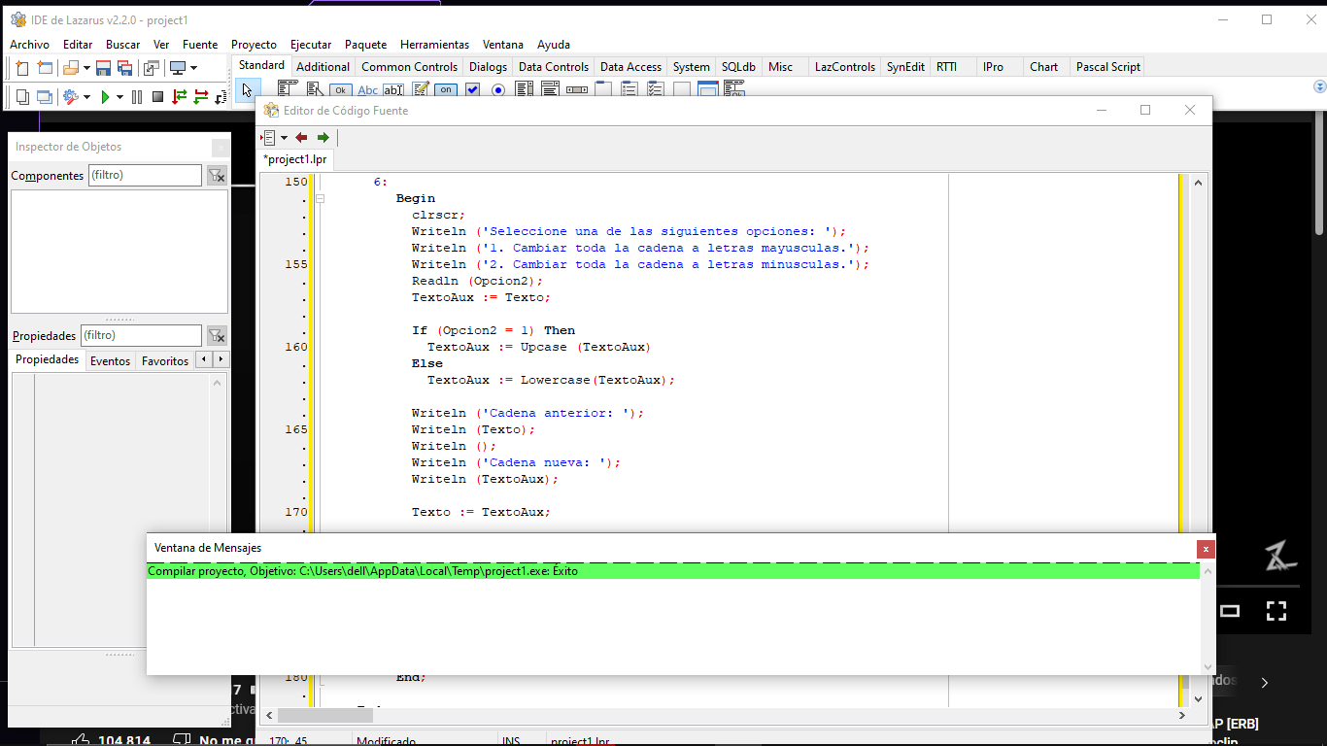

**CAPTURA DE PANTALLAS CON RESULTADO DE EJECUCIÓN (CORRIDAS)**

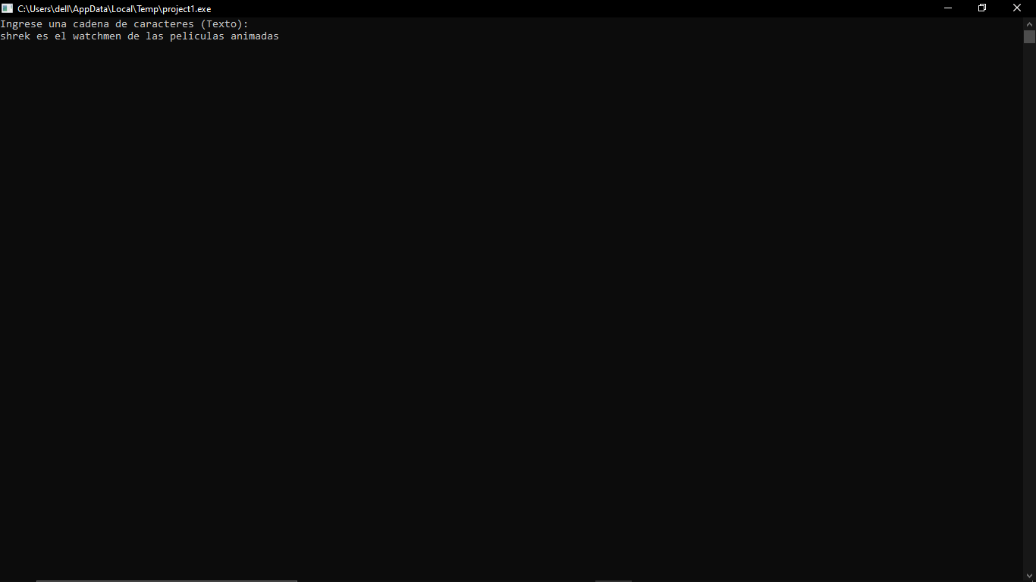

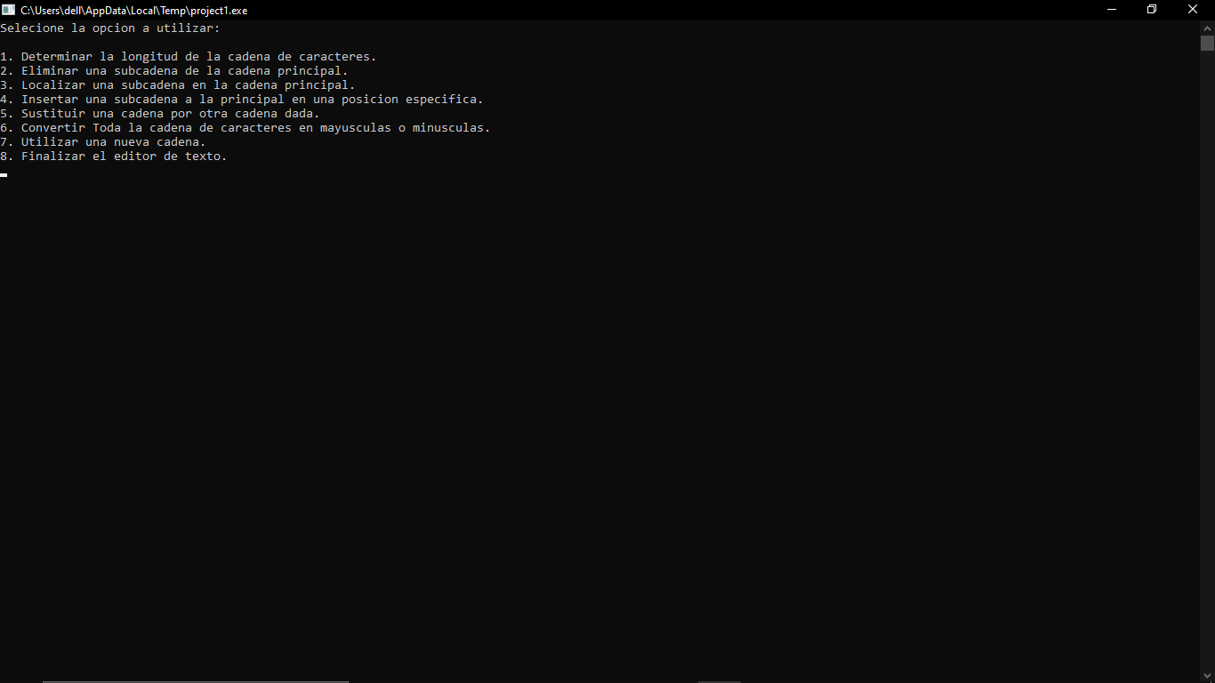

**Opción 1**

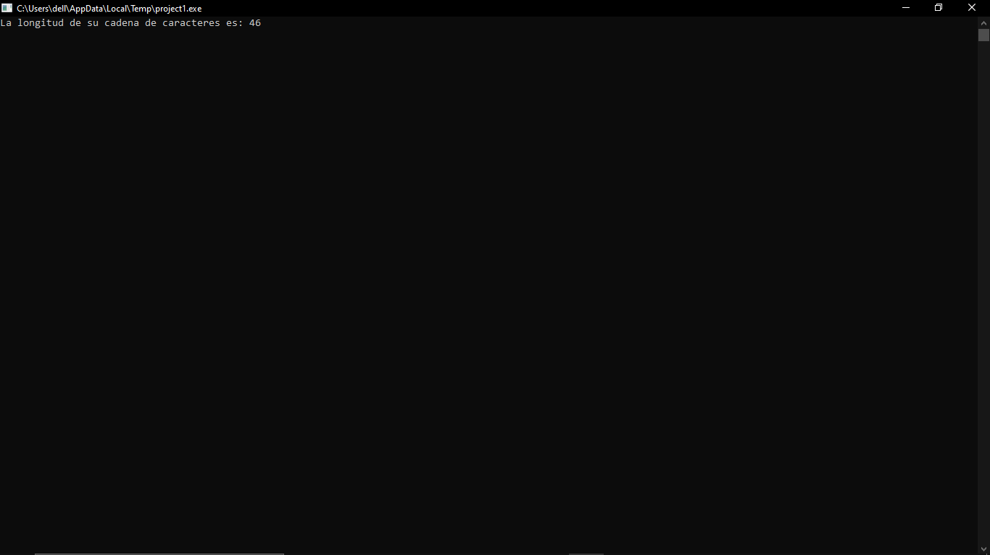

**Opción 2**

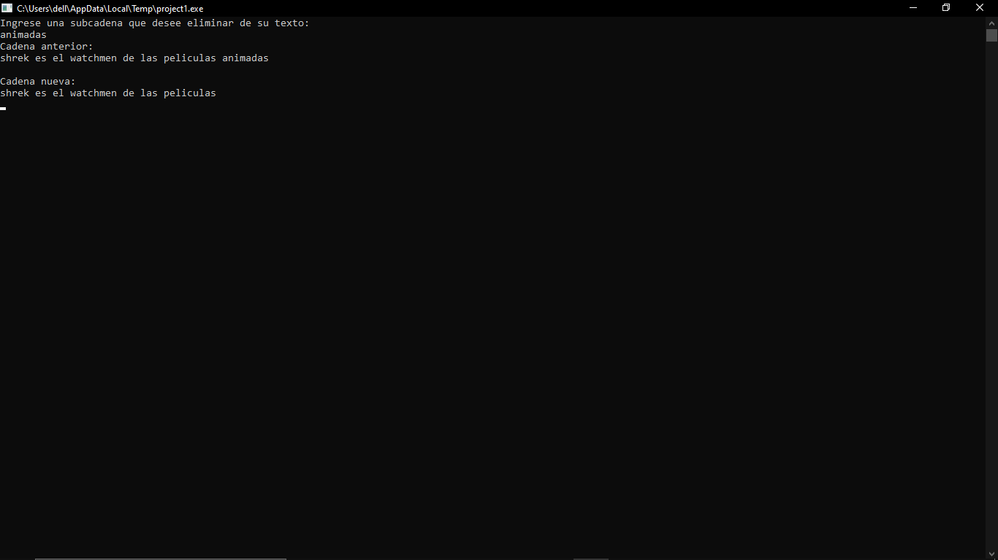

**Opción 3**

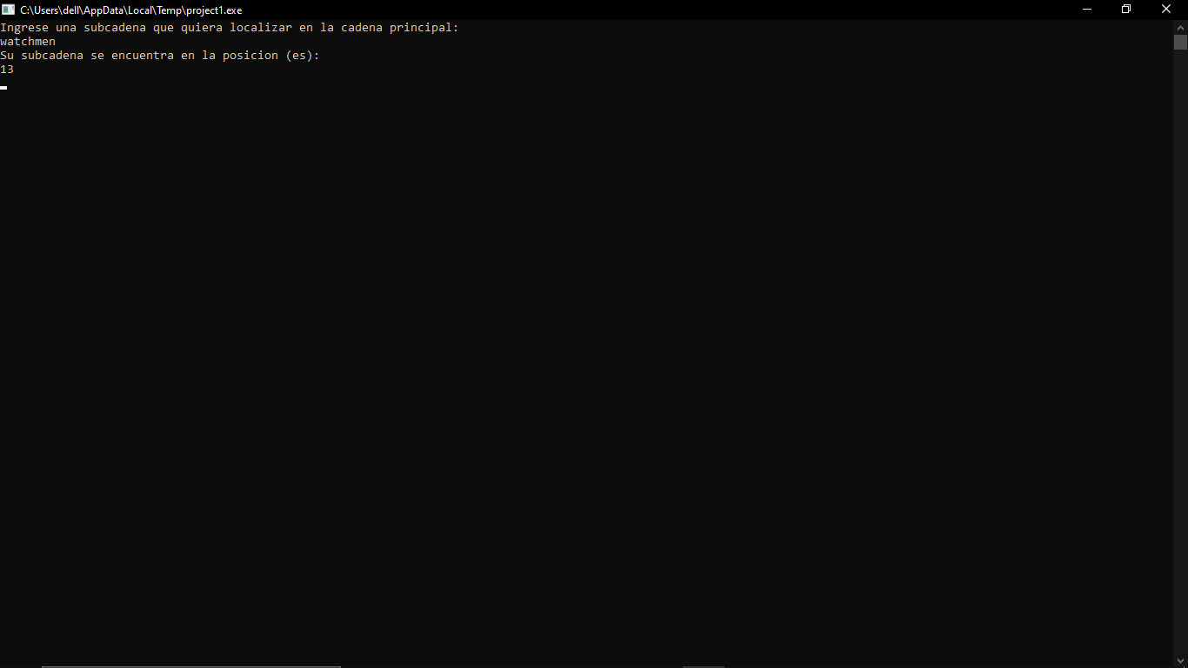

**Opción 4**

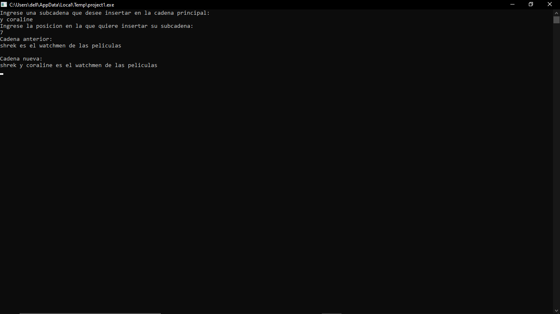

**Opción 5**

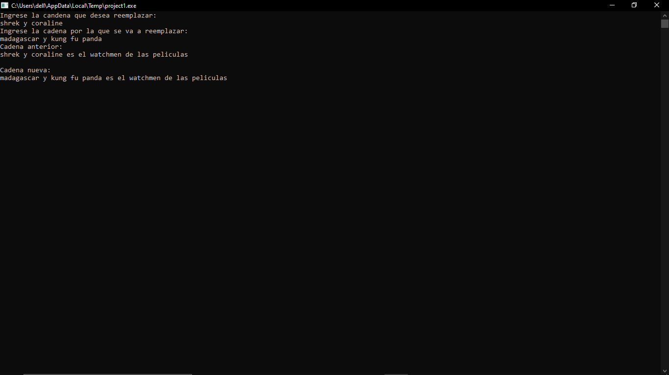

**Opción 6**

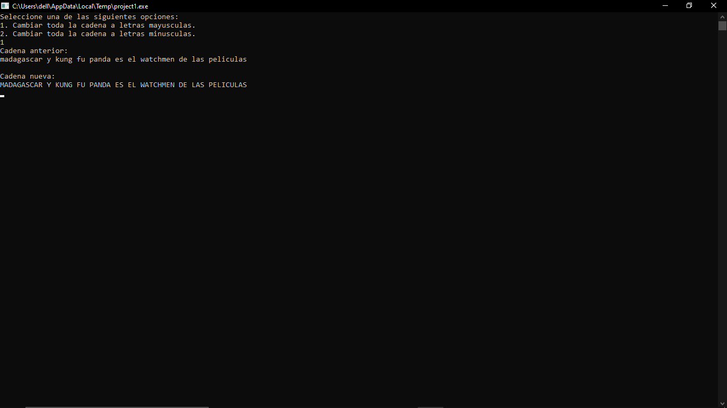

**EJERCICIO 2**

Escribir un programa que lea una de cadena de caracteres conformada por varias palabras e imprima:

• Muestre, separada por coma, las palabras que contenga un carácter dado por teclado

• En otra cadena, concatene las palabras de cuatro letras y muestre cuantas palabras son.

• Sustituya cada palabra de cuatro letras por una cadena de cuatro asteriscos e imprima la nueva cadena

**ANALISIS:**

|  |  |  |
| --- | --- | --- |
| **Entradas** | **Procesos** | **Salida** |
| Cadena de caracteres:  Cadena.  Carácter:  Letra. | Pedir los datos de entrada.  Seleccionar cada palabra de la cadena.  Verificar si la palabra contiene la letra introducida por el usuario.  Determinar cuántas letras posee la palabra.  **Si la palabra tiene 4 letras:**  Guardar en una nueva cadena, las palabras con 4 letras.  Contar las palabras.  Reemplazar dichas palabras con *. | Mostar las palabras que contenga un carácter dado por teclado.  Mostrar en otra cadena, las palabras de cuatro letras y cuantas palabras son.  Mostrar la nueva cadena con las palabras de 4 letras reemplazadas por * |

**ALGORITMO EN PSEUDOCÓDIGO:**

**Cabecera:** AnalisisyModificaciondecadena;

**Declaraciones**

Cadena: Cadena [100];

Cadena_PalabrasL, Cadena_4letras: Cadena [50];

Palabra: Cadena [20];

letra: Caracter;

i, j, Cont_Palabras_4L, cont_letras, Posicion: Entero;

**Cuerpo**

**Inicio**

Cadena_PalabrasL <- “”;

Palabra <- “”;

Cadena_4letras <-“”;

Cont_Palabras_4L <- 0;

Escribir (“Ingrese una cadena de caracteres conformada por varias palabras: “);

Leer (Cadena);

Escribir (“Ingrese una letra, para buscar las palabras que la contengan: “);

Leer (Letra);

cadena <- cadena + “ “;

Repetir Para i, 1, longitud (Cadena), +1, hacer

Si (cadena[i] <> “ “) Entonces

palabra <- palabra + Minuscula (cadena[i]);

De lo contrario

cont_letras <- 0;

Repetir Para j, 1, longitud (palabra), +1, hacer

cont_letras <- cont_letras + 1;

Si (palabra [j] = letra) Entonces

Si (Posicion (Palabra, Cadena_PalabrasL) = 0) Entonces

Cadena_PalabrasL<- Cadena_PalabrasL + palabra + “, “;

Fin-Si;

Fin-Si;

Fin-RP;

Si (cont_letras = 4) Entonces

Cadena_4letras <- Cadena_4letras + Palabra + “ “;

Cont_Palabras_4L <- Cont_Palabras_4L + 1;

Repetir Mientras (Posicion (Palabra, Cadena) <> 0) Hacer

Posicion <- Posicion (Palabra, Cadena);

Eliminar (Cadena, Posicion, longitud (Palabra));

Insertar (“****”, Cadena, Posicion);

Fin-RM;

Fin-Si;

palabra <- “”;

Fin-Si;

Fin-RP;

Escribir (“Palabras que contienen la letra “, Letra, “: “, Cadena_PalabrasL);

Escribir (“Palabras con 4 letras: “, Cadena_4letras, “(“, Cont_Palabras_4L, “)”);

Escribir (“Su nueva cadena con asteriscos es: “, Cadena);

**Fin.**

**PROGRAMA FUENTE :**

Program AnalisisyModificaciondecadena;

Uses Crt;

Var

Cadena: String [100];

Cadena_PalabrasL, Cadena_4letras: String [50];

Palabra: string [20];

letra: char;

i, j, Cont_Palabras_4L, cont_letras, Posicion: Integer;

Begin

Cadena_PalabrasL := '';

Palabra := '';

Cadena_4letras := '';

Cont_Palabras_4L := 0;

Writeln ('Ingrese una cadena de caracteres conformada por varias palabras: ');

Readln (Cadena);

Writeln ('Ingrese una letra, para buscar las palabras que la contengan: ');

Readln (Letra);

cadena := cadena + ' ';

//Proceso para buscar una palabra en la cadena

For i:= 1 To length (Cadena) Do

If (cadena[i] <> ' ') Then

palabra := palabra + lowercase (cadena[i])

Else

Begin

//Inicializando Contador para la cantidad de letras que posee la palabra

cont_letras := 0;

For j:= 1 To length (palabra) Do

Begin

//Contador para la cantidad de letras que posee la palabra

cont_letras := cont_letras + 1;

//Proceso para determinar las palabras que contiene la letra ingresada por el usuario

If (palabra [j] = letra) Then

If (Pos (Palabra, Cadena_PalabrasL) = 0) Then

Begin

Cadena_PalabrasL := Cadena_PalabrasL + palabra + ', ';

End;

End;

//Procesos para las palabras con 4 letras

If (cont_letras = 4) Then

Begin

//Almacenando las palabras en una cadena diferente y contandolas

Cadena_4letras := Cadena_4letras + Palabra + ' ';

Cont_Palabras_4L := Cont_Palabras_4L + 1;

//Reemplazando las palabras por *

While (Pos (Palabra, Cadena) <> 0) Do

Begin

Posicion := Pos (Palabra, Cadena);

Delete (Cadena, Posicion, length (Palabra));

Insert ('****', Cadena, Posicion);

End;

End;

//Reiniciando la variable

palabra := '';

End;

//Mostrar la salida

writeln ('Palabras que contienen la letra ', Letra, ': ', Cadena_PalabrasL);

writeln ('Palabras con 4 letras: ', Cadena_4letras, '(', Cont_Palabras_4L, ')');

writeln ('Su nueva cadena con asteriscos es: ',Cadena);

readkey;

End.

**CAPTURA DE PANTALLA CON RESULTADO DE COMPILACIÓN:**

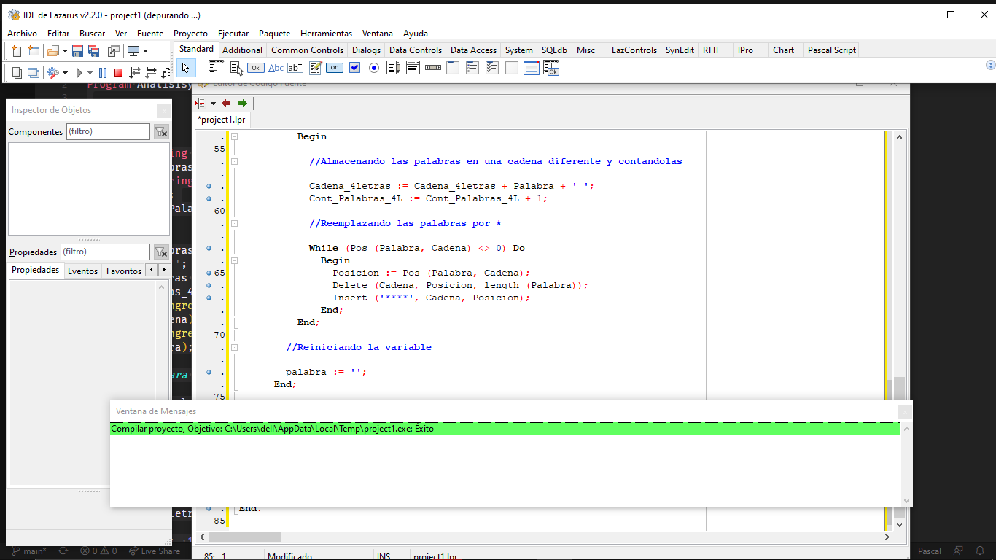

**CAPTURA DE PANTALLAS CON RESULTADO DE EJECUCIÓN (CORRIDAS)**

**Ejemplo 1**

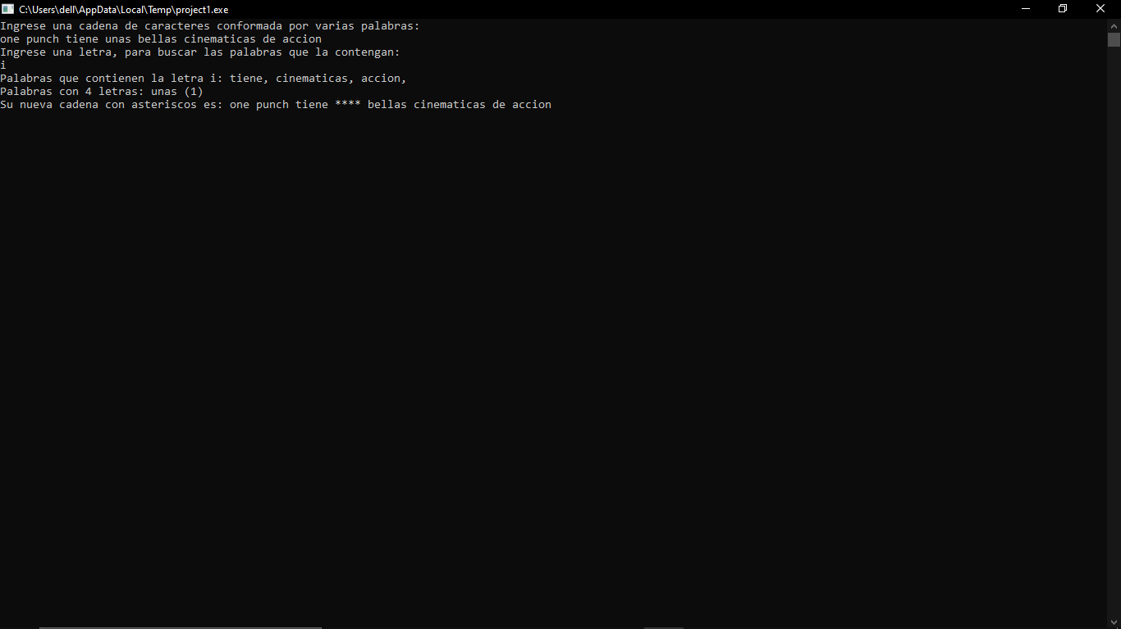

**Ejemplo 2**

